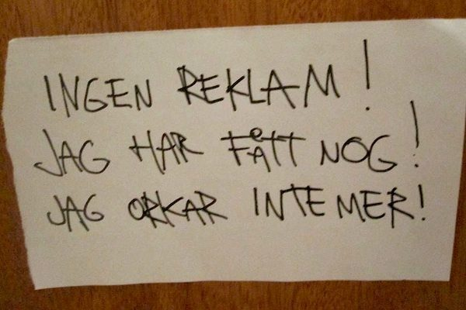
Veckobrev vecka 19
Nu har eleverna byggt färdigt sina konstruktioner i tekniken. Uppdraget var att bygga något som faller sakta och är vackert. Eleverna har byggt med stor entusiasm. Några har inte klarat av att skapa det de hoppades på, medan andra är mycket nöjda. Alla har dock tagit sig igenom teknikens faser: Skissat och planerat, byggt, testat och ändrat. Det var detta som var syftet!
I matematiken har vi klarat av diagnos 8. Vi ska nu starta upp ett arbetsområde om bråk. Mer om det kommer i nästa vecka. I svenskan arbetar vi vidare med ”Boken om mig”. I engelskan har vi börjat på kapitel 21 som handlar om några som gör en reklamfilm.
På SO-lektionerna pratar vi om reklam. I nästa vecka ska eleverna få göra en reklamaffisch.
På måndag i nästa vecka kommer vi att baka till vårsalongen. Vi ska göra kolor och muffins. Eleverna blir placerade i grupper över klassgränserna och arbetar med uppdragen tillsammans.
På tisdag ska vi ha friidrottsdag. Alla elever börjar 8.20 denna dag. Viktigt att 4:2 uppmärksammar detta! Eleverna behöver ha på sig utegympakläder. De får gärna ta med sig en fika, eftersom det blir en kort fikapaus på förmiddagen. Vi äter i Bamba som vanligt när vi kommer tillbaka till skolan. Observera att bussen till Jennylund, där vi ska friidrotta, avgår klockan 8.30. Den väntar inte på sena elever. Kommer man sent får man arbeta i en annan klass tills vi är tillbaka. Vi har lektioner fram till 13.30 denna dag. Klubben öppnar 13.30. Det är också fritidshemmets dag denna dag. Inbjudan har gått ut till hemmen.
Läxor i nästa vecka:
Onsdag: Mattetabeller. Viktigt att plus- och minustabeller blir klara!
Fredag: Engelska text och ord.
Trevlig helg! / Daniel och Christina

